Comme je ne voulais pas fournir l’original de tous mes livres, la mise en page est légèrement modifiée. Normalement c’est un livret.

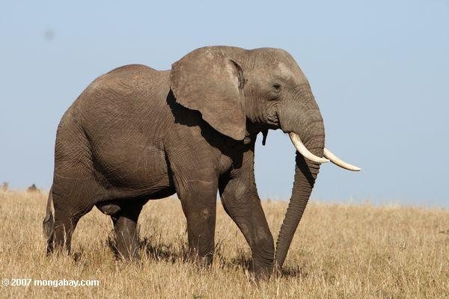

b a r r i r :
C’est le cri de l’éléphant.

é l é p h a n t i d é s:
C’est la famille des éléphants.

h e r b i v o r e:
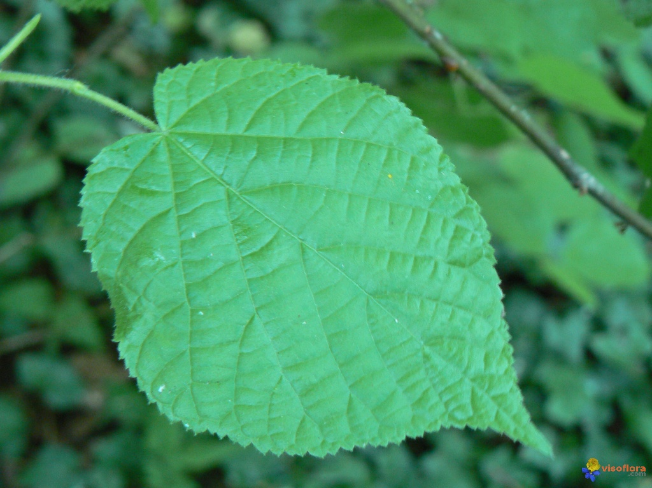
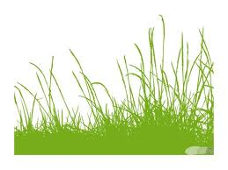
L’éléphant mange des végétaux. (plantes, feuilles...)

t o n n e s :
1 tonne= environ 2450 livres

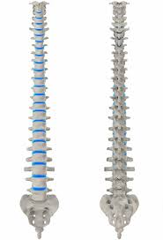
m a m m i f è r e:
Animaux avec colonne vertébrale.
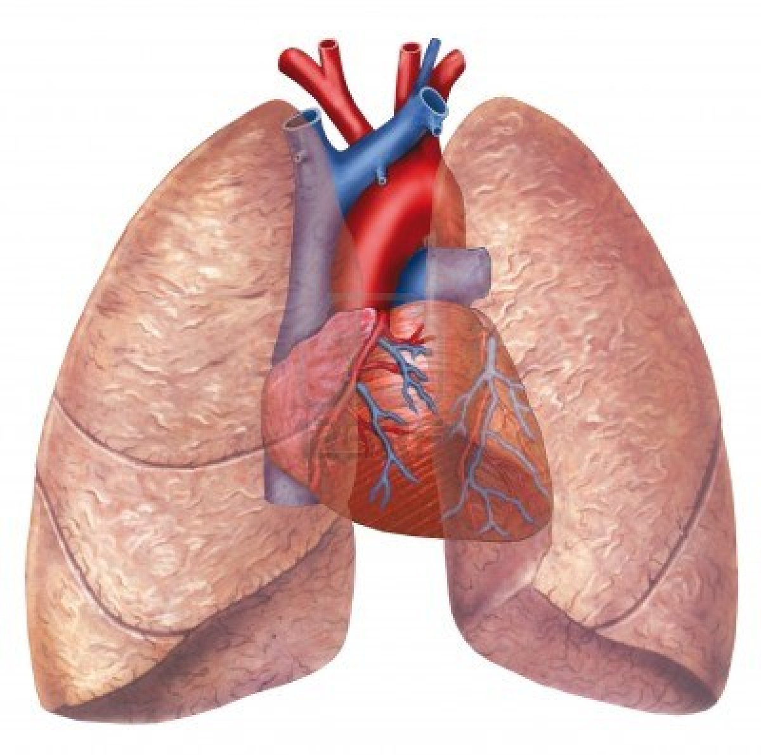
Ils ont des poumons

Le bébé grossit dans le ventre de maman.

p l u v i a l e s
Des forêts où il pleut souvent.

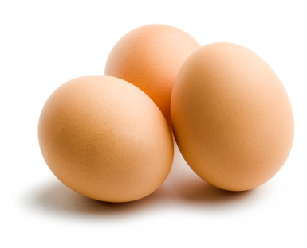
v i v i p a r e:
L’oeuf
grossit à l’intérieur du ventre de maman.

